Какой должна быть автоаптечка?

Для тех автолюбителей, кто еще ни разу не становился участником ДТП, автомобильная аптечка кажется бесполезным атрибутом, который только занимает драгоценное место в багажнике авто. Данная категория автомобилистов не интересуется ее составом и сроком годности, а порой и вовсе забывает о ней. Однако инспекторы ГИБДД часто интересуются наличием автоаптечки. Кстати, если таковая отсутствует, то вам придется оплатить штраф в размере 500 рублей. Такая же сумма штрафа предусмотрена и в том случае, если набор оформлен ненадлежащим образом либо его содержимое просрочено

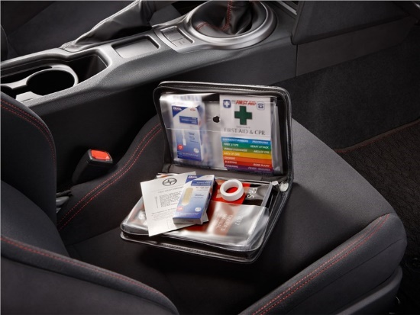Аптечка для автомобиля включает в себя набор как стерильных, так и нестерильных бинтов, лейкопластырей, марлевые салфетки и другие кровоостанавливающие средства. В случае дорожной аварии отсутствие перевязочных материалов может привести к очень тяжелым последствиям, вплоть до смерти. Конечно, нельзя сравнивать автомобильную аптечку с хорошо оборудованной машиной скорой помощи, но содержимое первой поможет оказать первую помощь как себе самому, так и своим пассажирам в экстренной ситуации.

Состав автомобильной аптечки

Правила обращения с автоаптечкой и ее состав регламентируются Приказом № 325 Министерства Здравоохранения РФ, последние правки к которому были внесены 01.07.2010 г. Согласно изменениям из состава аптечки были удалены все лекарственные препараты (анальгин, аспирин, йод, раствор бриллиантовой зелени) и было увеличено количество перевязочных материалов. Теперь в автомобильную аптечку входят:

* эластичный кровоостанавливающий жгут;
* бинты стерильные и нестерильные;
* пакет для перевязки стерильный;
* марлевые стерильные салфетки;
* бактерицидные пластыри (обычные и в рулоне);
* устройство для искусственного дыхания;
* перчатки медицинские;
* ножницы;
* инструкция по применению.

К преимуществам нового состава автоаптечки можно отнести то, что срок ее годности увеличился до 4,5 лет. Ранее содержимое набора с медикаментами нужно было обновлять один раз в 1,5 года. Также следует знать, что каждый автовладелец может доукомплектовать аптечку необходимыми ему медикаментами. Главное регулярно мониторить срок их годности.

Чем можно дополнить аптечку для автомобиля?

Производители автоаптечек нового образца утверждают, что при ее комплектации был учтен опыт европейских стран. Большинство же специалистов с изготовителями не согласны и считают такое решение необдуманным, мотивируя это тем, что в Европе службы спасения прибывают на место происшествия в течении нескольких минут. В российских же условиях ждать карету скорой помощи нужно как минимум минут сорок, а то и вовсе — больше часа. Именно поэтому позаботиться о себе и своих пассажирах нужно самостоятельно и заранее.

Аптечка автомобильная может быть дополнена:

* кровоостанавливающими жгутами «Альфа» - их можно использовать в любых погодных условиях; они прочны и морозоустойчивы, легко накладываются и снимаются.
* противоожоговыми повязками — помогут при открытых ранах.
* спазмолитическими средствами — «Дротаверин» либо «Но-шпа».
* антисептиками — «Хлоргексидин».
* жаропонижающими — «Парацетамол».
* противоаллергическими препаратами — «Супрастин».
* анестизирующими средствами — «Баралгин» (в шприцах), «Нимесулид» (в таблетках).
* противошоковыми средствами — «Дексаметазон» в ампулах поможет справиться с шоковым состоянием.
* сосудорасширящими препаратами — «Нитроглицерин» в таблетках предотвратит приступ и устранит боли в области сердца (особенно у людей пожилого возраста, попавших в ДТП).
* успокоительными — «Пустырник», «Адаптол».
* препаратами с гипертензивным действием — «Капотен» поможет гипертоникам в стрессовой ситуации.
* препаратами адсорбирующего действия — «Смекта» пригодится в случае отравления токсичными газами или жидкостями.

Также аптечка автомобильная может быть доукомплектована шейным корсетом. Он удобно складывается, а в случае получения травм в области шеи — надежно фиксирует положение пострадавшего, не допуская усугубления опасной ситуации. Помимо этого, в аптечку можно добавить гипотермический пакет — для профилактики отеков мягких тканей при ушибах, ожогах, растяжениях или черепно-мозговой травме. Пакет не следует прикладывать на места открытых ран.